益阳职业技术学院认证上网操作指南

一、下载上网认证客户端软件
客户端软件请至校园网门户网站下载（下载方法：在浏览器地址栏中输入Http://www.hnyyzy.com/rz.exe。另存至本地后双击rz.exe运行即可进行安装）
（如图一所示）
注：如果不能上网，可自备Ｕ盘后到益阳职业技术学院校园网络中心拷贝此软件
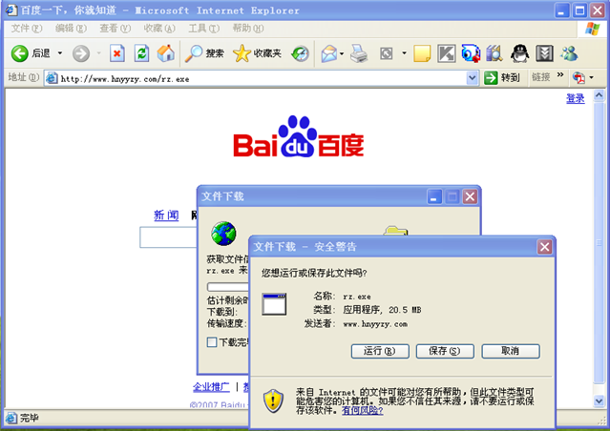
（图一）

二、进行客户端软件的安装
1、双击rz.exe运行客户端的安装程序；（如图2）

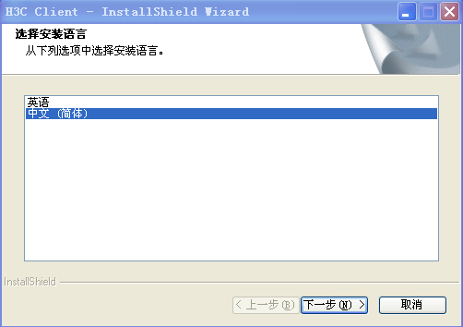
（图2）
2、单击“下一步”后进入如图3所示界面
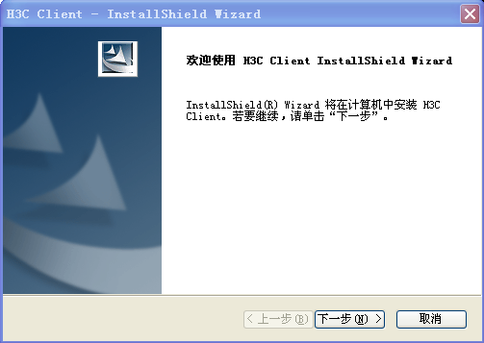
（图3）
３、单击“下一步”进入如图4所示界面
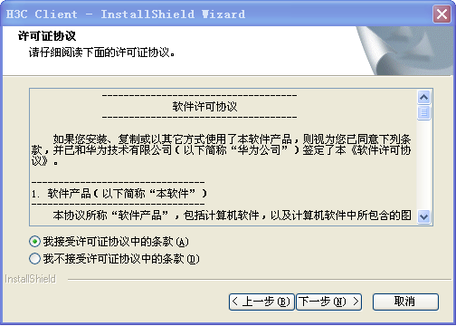
（图4）
５、选中“我接受许可协议中的条款”，然后单击“下一步”进入如图5所示界面
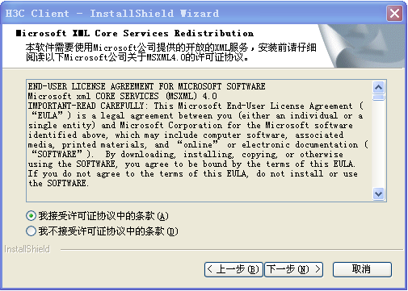
（图5）
６、选择其中的“我接受许可证协议中的条款”，然后单击“下一步”进入如图6的所示的界面。
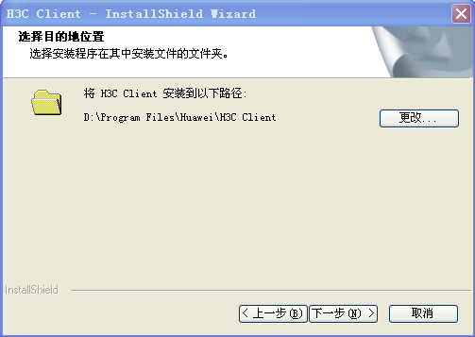
（图6）
８、单击“下一步”选择客户端软件的默认安装目录或通过“更改”按钮选择新的安装目录。然后进入如图7所示的界面
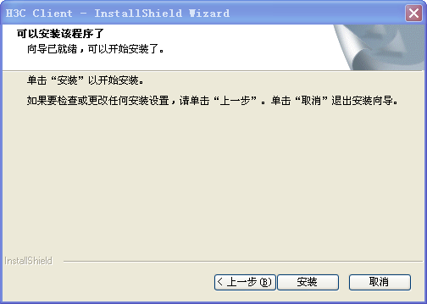
（图7）
９、单击“安装”按钮进行客户端软件的安装。运行完后进入如图8所示的界面
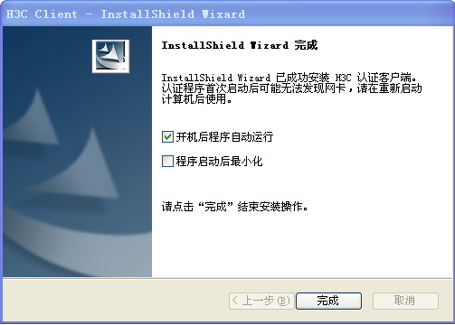
去掉√选
（图8）
１０、单击“完成”按钮完成客户软件的安装。

三、更改网络属性
１、“网上邻居”属性——“本地连接”属性——“TCP/IP”属性（如图9所示）
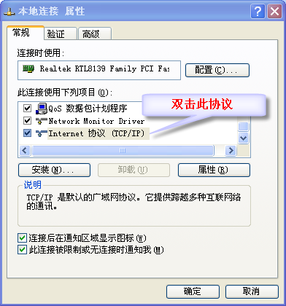
（图9）
２、打开“TCP/IP”属性窗口进行相关设置
①更改IP地址、子网掩码、网关、ＤＮＳ相关设置（如图10所示）
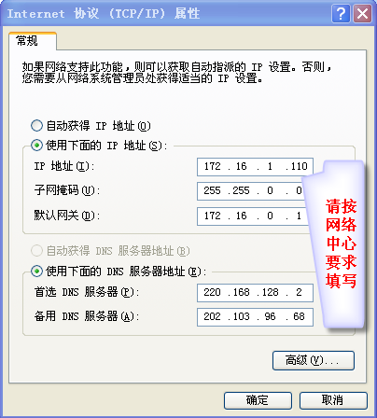（图10）
②禁用XP自带的IEEE802.1X认证协议（如图11）
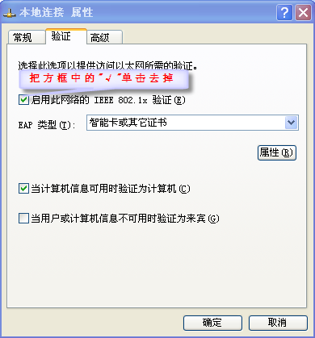
（图11）

四、设置H3C认证客户端的相关属性
１、双击桌面上图标启动H3C客户端程序进入“如图12”所示的“连接向导”；
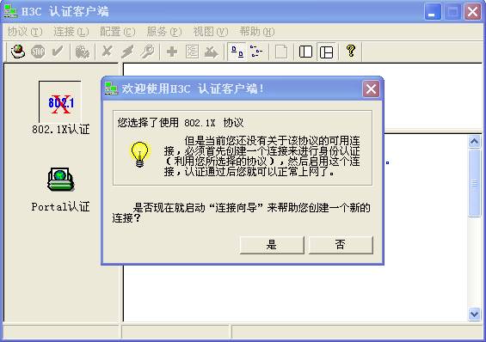
(图12)
２、选择“是”进入如“图13”所示的界面；
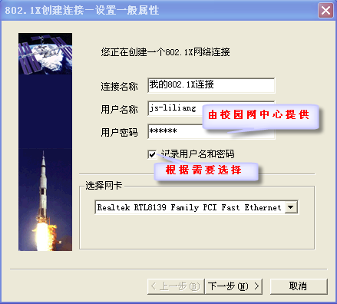
（图13）
③填写“用户名”和“密码”后单击“下一步”进入如“图14”所示界面
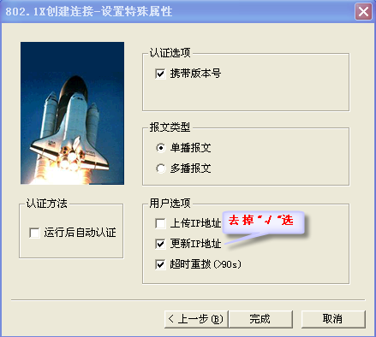
(图14)
④单击“完成”按钮完成设置。

五、进行上网认证（根据“图15”所示步骤完成认证）
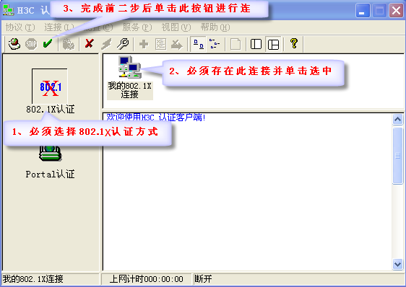
接

